1. 从键盘输入三条边a,b,c，判断能否组成三角形，若能，判断是等边、等腰、直角还是一般三角形并求出该三角形的面积；若不能，给出信息程序结束。
2. 计算分段函数值。

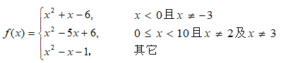

输入x的值，根据x的值求相应的f(x)并输出。

1. 输入一个小写字母，将其转换为大写字母。要求加入功能：当输入非小写字母时给出错误信息并能让用户重新输入反复循环执行，当输入字符为‘*’后结束程序）。

4、**（选做）**判断一个数能否被3和5整除

判断随意输入的一个数n能否同时被3和5整除，如果能同时被3和5整除输出YES，否则输出NO。编程要求：

（1）提示输入一个整数，输入单独一行，输入整数n的范围为int类型能够处理的范围

（2）判断输入的整数是否在给定的范围内，不在给出提示并重新输入

（3）输出单独一行

程序运行示例：

输入一个整数：3015

输出：YES